|  |  |
| --- | --- |
|  | **Муниципальное бюджетное общеобразовательное учреждение**  **______________________________________________________**  **«Лицей №3» г. Барнаула** |

**ПРИКАЗ**

«09» сентября 2024 г. № 212-осн

**О проведении школьного этапа**

**всероссийской олимпиады школьников**

**в 2024/2025 учебном году**

На основании приказа комитета по образованию города Барнаула от 09.09.2024 № 1239-осн. «О проведении школьного этапа всероссийской олимпиады школьников в 2024/2025 учебном году», в соответствии с Порядком проведения всероссийской олимпиады школьников, утвержденным приказом Министерства образования и науки Российской Федерации от 27.11. 2020 №678

**ПРИКАЗЫВАЮ:**

1. Провести школьный этап всероссийской олимпиады школьников (далее - Олимпиада) с 25.09.20224 по 25.10.2024 по следующим предметам (в том числе с применением ИКТ): русский язык, литература, английский язык, математика, информатика, физика, химия, экология, биология, история, география, экономика, право, обществознание, искусство (МХК), ОБЗР, астрономия, технология, физическая культура.
2. Ответственным за проведение школьного этапа предметных олимпиад назначить заместителя директора по УВР Н.В. Пидоренко.
3. Ответственному за проведение школьного этапа предметных олимпиад Пидоренко Н.В. обеспечить:

своевременную регистрацию участников олимпиады в АИС Олимпиада;

предоставление (скачивание и распечатка) олимпиадных заданий участникам Олимпиады;

размещение информации на сайте лицея о проведении Олимпиады;

внесение данных в АИС Олимпиада по итогам проведения по каждому предмету;

размещение сканированных копий работ победителей и призеров на АИС «Олимпиада».

1. Назначить ответственным за загрузку данных в систему АИС «Олимпиада» учителя математики и информатики Павлова Н.А.
2. Утвердить состав оргкомитета по проведению школьного этапа олимпиады:

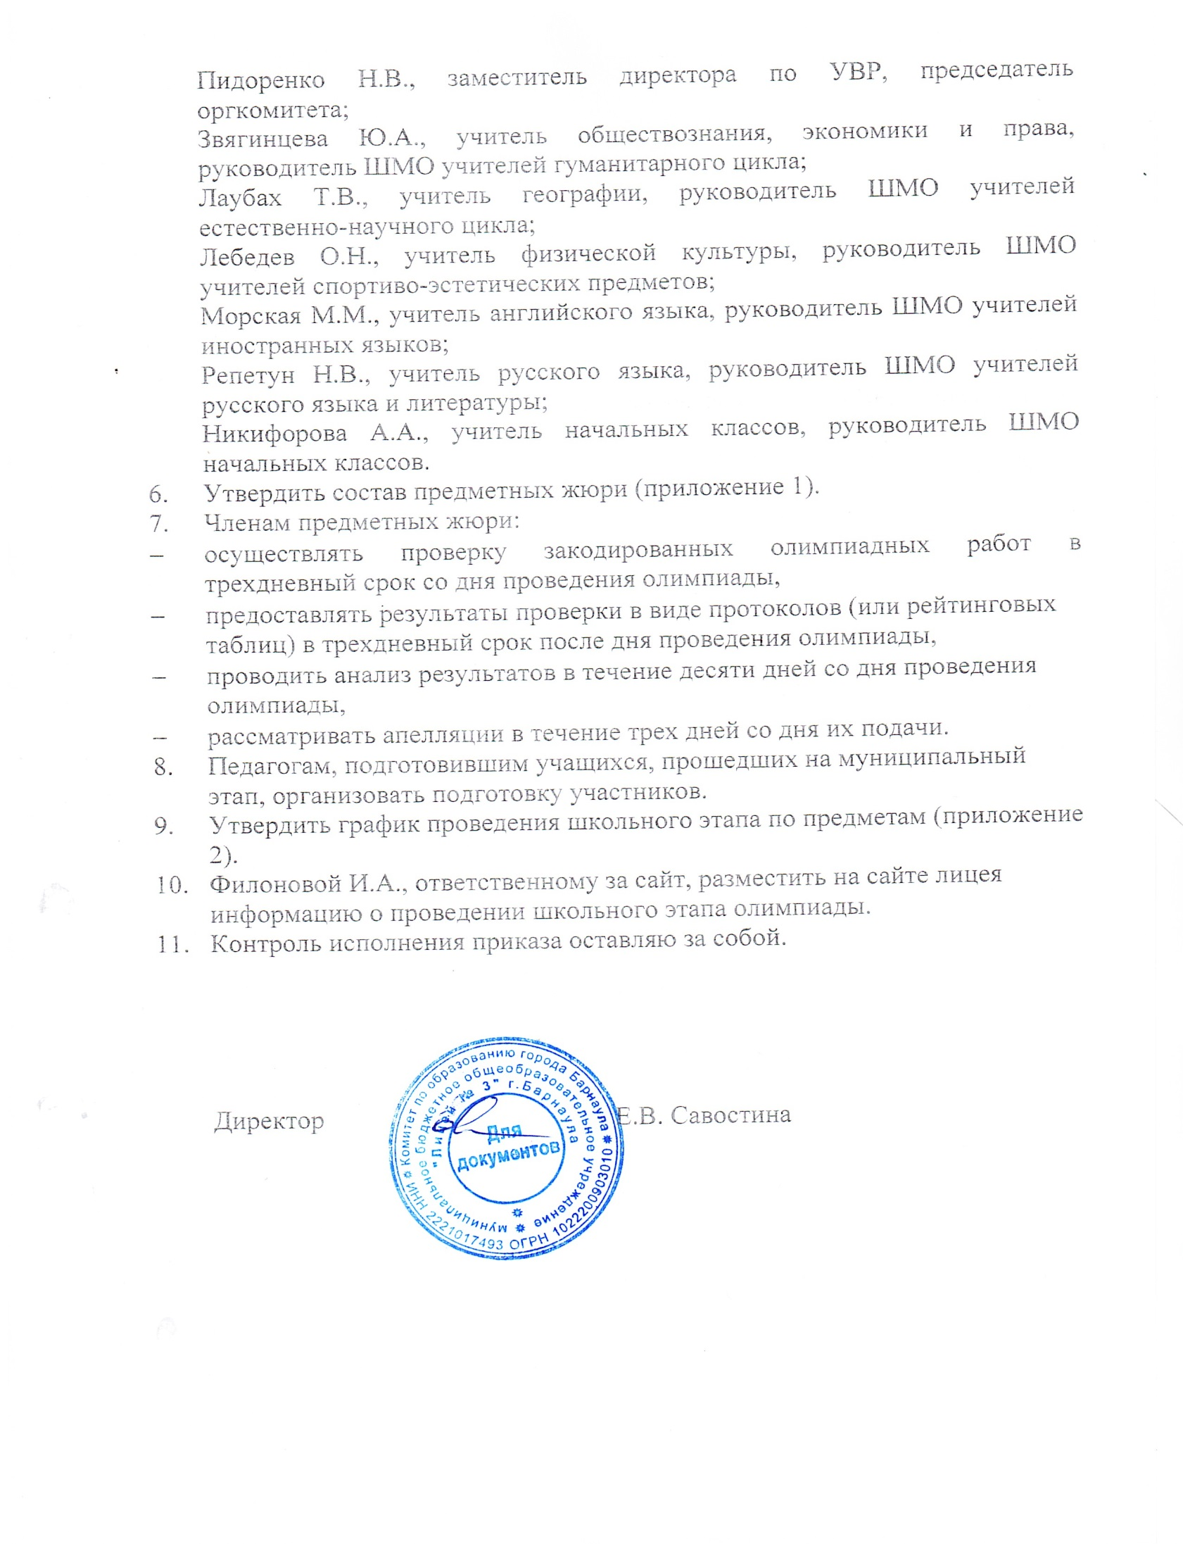

Приложение к приказу

от «12» сентября 2024 № 212-осн

**Состав жюри школьного этапа всероссийской олимпиады школьников**

**в 2024/2025 учебном году**

|  |  |
| --- | --- |
| **Предмет** | **Члены жюри** |
| Английский язык | Морская М.М.  Шило Ю.В.  Гришкова А.Ю. |
| ОБЗР | Лебедев О.Н.  Курмыгин Д.Ю.  Лидер А.А. |
| Русский язык | Репетун Н.В.  Придворова О.П.  Корниенко Е.Ю. |
| МХК, Искусство | Салимова Э.Х.  Путилина О.И.  Козак Н.В. |
| Биология | Гуржий Е.А.  Лаубах Т.В.  Леонтьева И.П. |
| Физическая культура | Лебедев О.Н.  Курмыгин Д.Ю.  Лидер А.А. |
| География | Лаубах Т.В.  Гуржий Е.А.  Леонтьева И.П. |
| Химия | Лаубах Т.В.  Гуржий Е.А.  Леонтьева И.П. |
| Математика | Пидоренко Н.В.  Павлов Н.А.  Бринчукова В.П. |
| Технология | Путилина О.И.  Павлов Н.А.  Салимова Э.Х. |
| История | Звягинцева Ю.А.  Белоусов Р.В.  Лидер А.А. |
| Физика | Лаубах Т.В.  Гуржий Е.А.  Бринчукова В.П. |
| Литература | Придворова О.П.  Репетун Н.В.  Качусова Е.С. |
| Экология | Лаубах Т.В.  Гуржий Е.А.  Леонтьева И.П. |
| Обществознание | Белоусов Р.В.  Звягинцева Ю.А.  Лидер А.А. |
| Экономика | Белоусов Р.В.  Звягинцева Ю.А.  Лидер А.А. |
| Астрономия | Лаубах Т.В.  Гуржий Е.А.  Леонтьева И.П |
| Право | Белоусов Р.В.  Звягинцева Ю.А.  Лидер А.А. |
| Информатика и ИКТ | Павлов Н.А.  Пидоренко Н.В.  Бринчукова В.П. |

Приложение к приказу

от «12» сентября 2024 № 212-осн

**ГРАФИК**

**проведения школьного этапа Олимпиады**

**в 2024/2025 учебном году**

|  |  |  |
| --- | --- | --- |
| **№** | **Дата проведения** | **Предмет** |
|  | 25.09.2024 | Французский язык |
|  | 26.09.2024 | Литература |
|  | 27.09.2024 | Астрономия |
|  | 28.09.2024 | Итальянский язык |
|  | Китайский язык |
|  | Испанский язык |
|  | 30.09.2024 | История |
|  | 01.10.2024 | Физическая культура |
|  | 02.10.2024 | Право |
|  | 03.10.2024 | Экономика |
|  | 04.10.2024 | Физика |
|  | 07.10.2024 | Английский язык |
|  | 08.10.2024 | Русский язык |
|  | 09.10.2024 | Искусство (МХК) |
|  | 10.10.2024 | Биология 5-7 классы |
| 11.10.2024 | Биология 8-11 классы |
|  | 14.10.2024 | Основы безопасности и защиты Родины |
|  | 15.10.2024 | Химия |
|  | 16.10.2024 | Обществознание |
|  | 17.10.2022 | Математика 7-11 классы |
| 18.10.2022 | Математика 4-6 классы |
|  | 21.10.2024 | Экология |
|  | 22.10.2024 | Труд (технология) |
|  | 23.10.2024 | География |
|  | 24.10.2024 | Немецкий язык |
|  | 25.10.2024 | Информатика и ИКТ |